Аппликация в средней группе на тему «Весна»
«Истоки способностей и дарования детей – на кончиках их пальцев. От пальцев, образно говоря, идут тончайшие нити – ручейки, которые питают источник творческой мысли. Другими словами, чем больше мастерства в детской руке, тем умнее ребенок.»
В.А.Сухомлинский
Цели аппликации:
- Продолжать развивать умения и навыки детей в работе с бумагой, клеем и ножницами.
- Развивать творческое воображение, внимательность, усидчивость, мелкую моторику рук.
- Воспитывать интерес к познанию окружающего мира.
Вам понадобятся материалы: лист белой бумаги форматом А3, цветная бумага, клей, ножницы. Музыка весеннего леса (аудиофон)

Ход аппликации:
Загадка - «Растаял снежок, ожил лужок.
День прибывает. Когда это бывает?» (весной)
Письмо: «Дорогой друг! Обращаюсь к тебе за помощью. Я пришла на землю, прогнав зиму. Это было очень трудно, зима не хотела уходить, мне пришлось с ней бороться. У меня осталось мало сил, и я не успеваю разбудить всю природу, вырастить цветы и листья на деревьях. Если я не успею, многие деревья останутся без листьев и будут стоять голые все лето. Многие полянки будут без цветов, и бабочкам негде будет присесть. Помоги мне. Я знаю, если ты постараешься, у тебя все получится. Надеюсь на тебя. ВЕСНА.»
Предложите ребенку вместе с вами помочь весне. Заранее положите ребенку на стол лист белой бумаги (формат А3), цветную бумагу, клей, ножницы. Дайте ребенку пофантазировать: как бы ты хотел изобразить весну? Природу? Что нам для этого понадобится? Чем я могу тебе помочь?
Напомните ребенку, как надо работать с ножницами, сделайте заготовки из бумаги, которые ребенок сам будет разрезать, вырезать или наклеивать уже готовые сложные детали (травка, цветы и др.). Постарайтесь приклеивать детали не полностью, а серединку или часть листика, чтобы создавался эффект 3Д (живой картинки), чтоб за лепесток или листок мог спрятаться жучок или бабочка.
Обязательно постарайтесь изобразить в своей работе живую (растения, птиц,) и неживую (солнце, облака) природу, ярусы леса (трава, кустики, деревья), используйте разные техники складывания, вырезания и приклеивания бумаги.
В конце работы похвалите ребенка , поставьте вашу работу на видное место. Пусть весна с картины вам улыбается и дарит вам хорошее настроение. Наблюдайте за изменениями в природе вместе с ребенком. Природа – это мощный источник радости познания, радости раскрытия её больших и маленьких тайн, её богатств. (В.Бианки)
В режиме самоизоляции, тем, кому не удалось выехать ближе к природе, можно в интернете увидеть множество видео или передач на тему «Природа для детей» («Весна для детей»-видео, «По земле весна шагает» - музыкальная видео-песня, «Насекомые для детей» - развивающее видео для детей и др.)
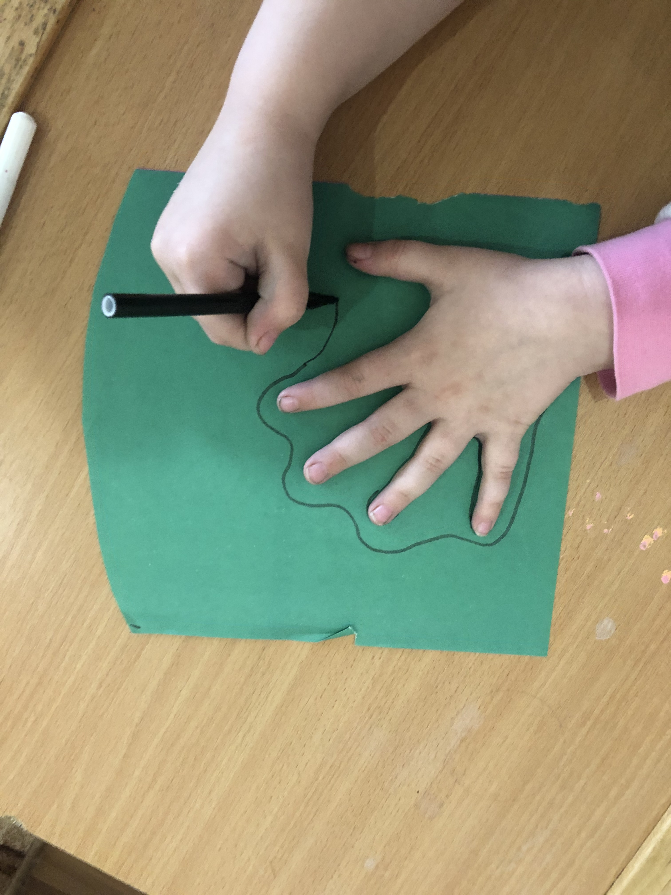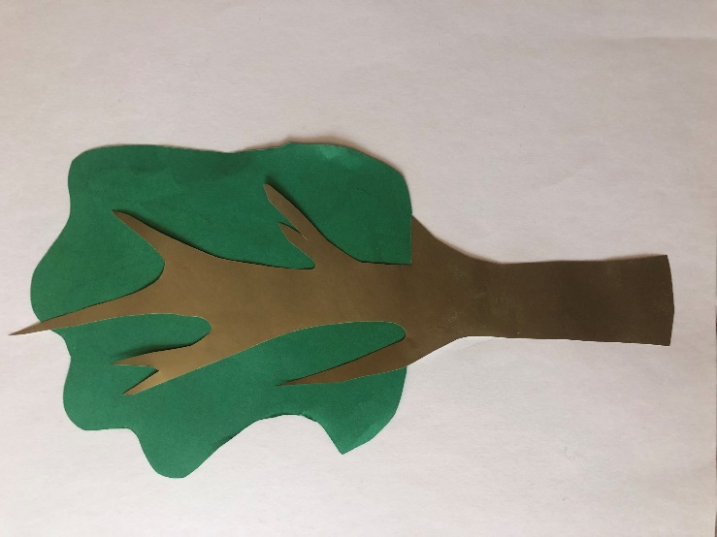

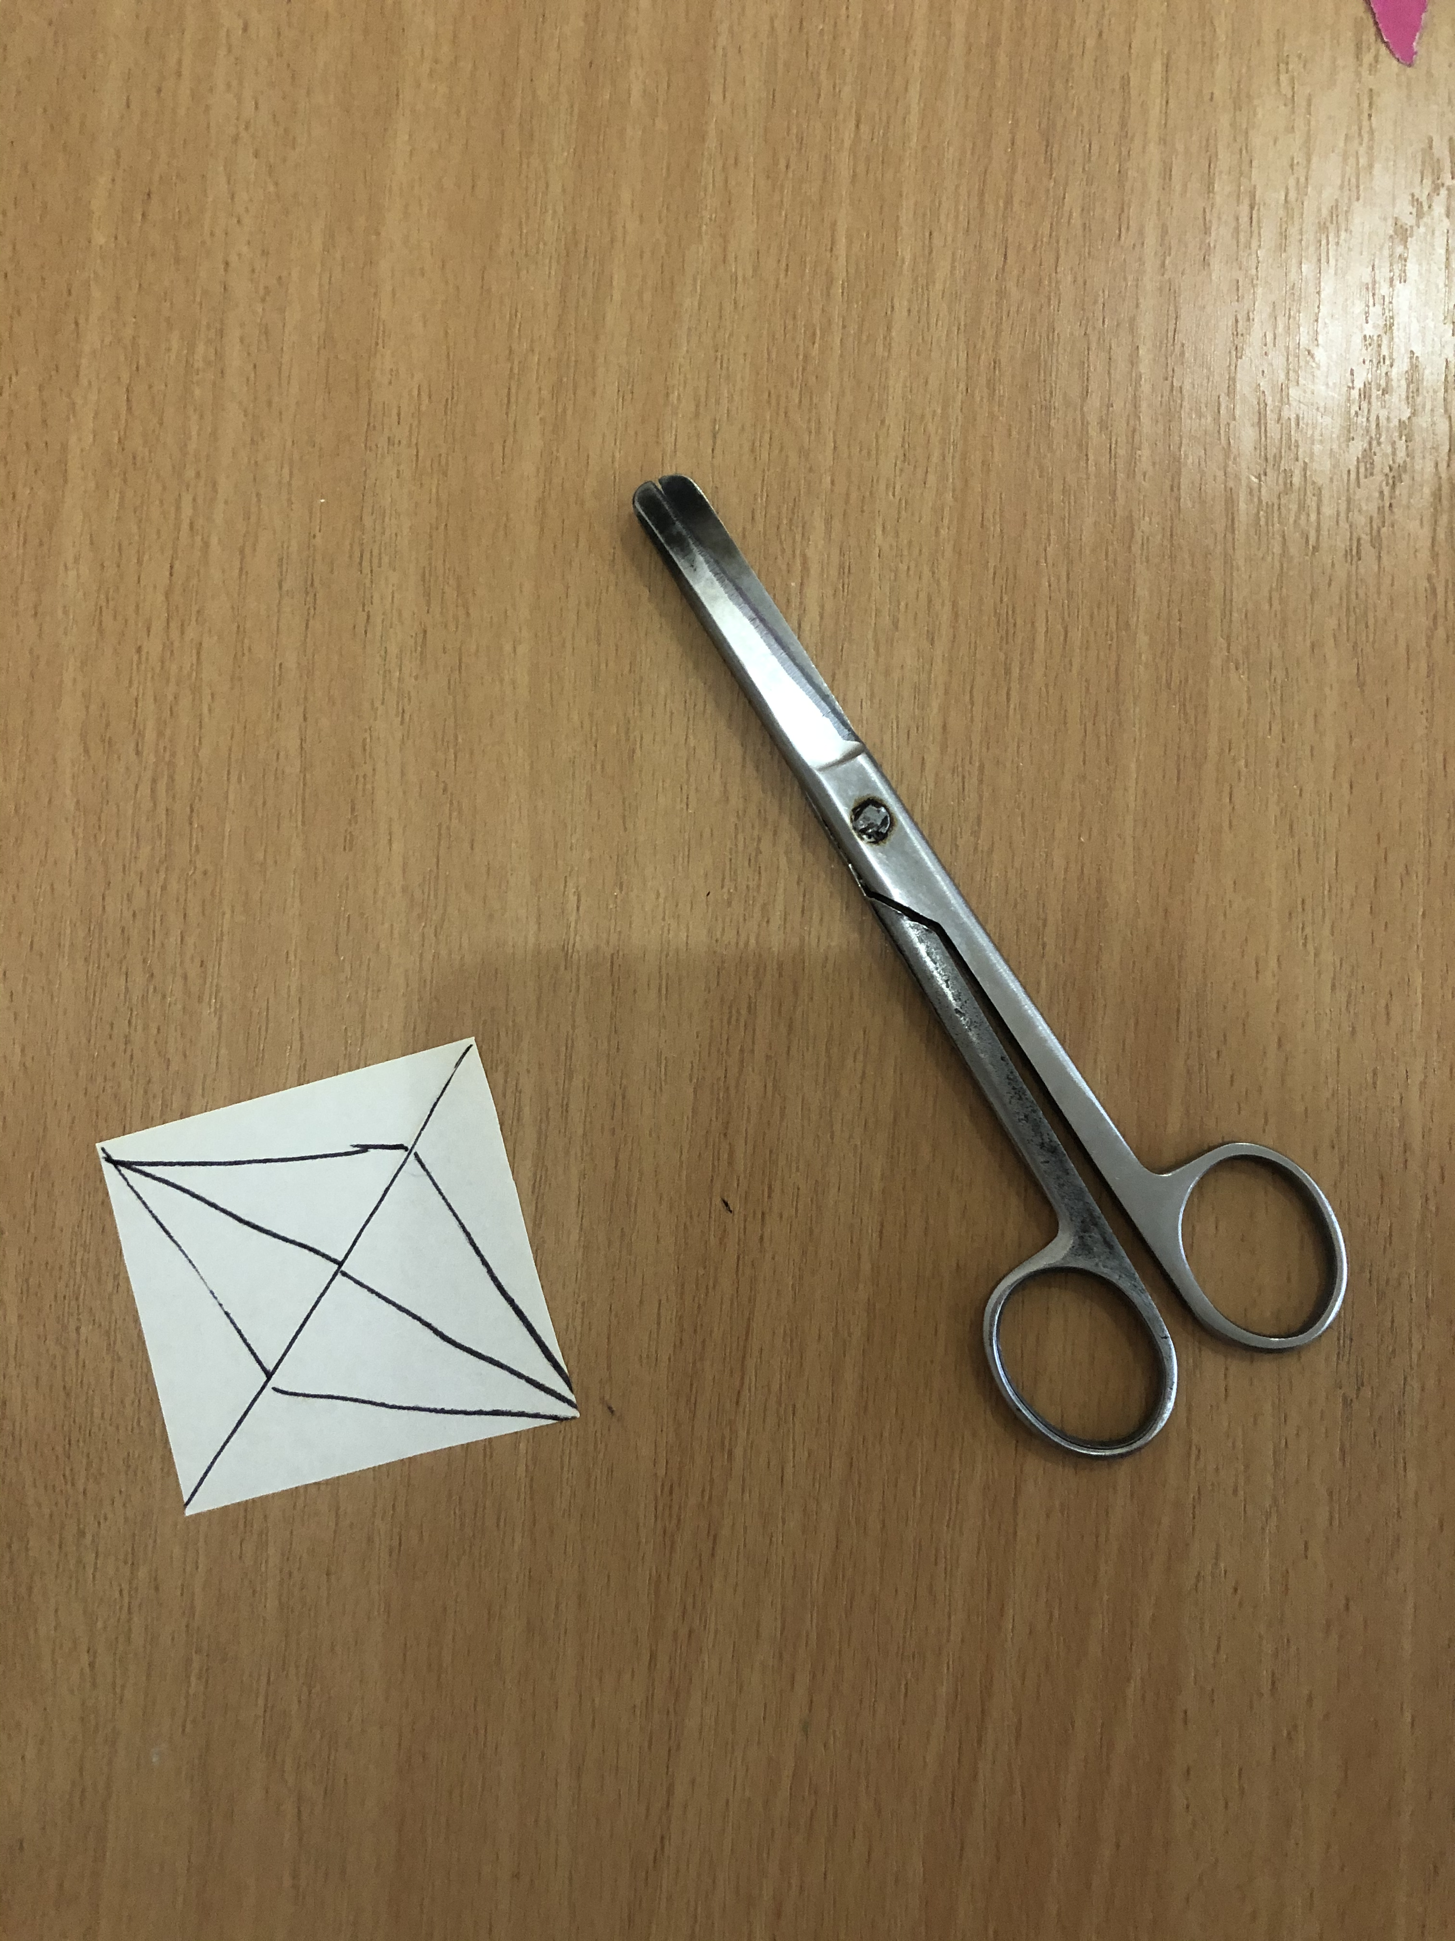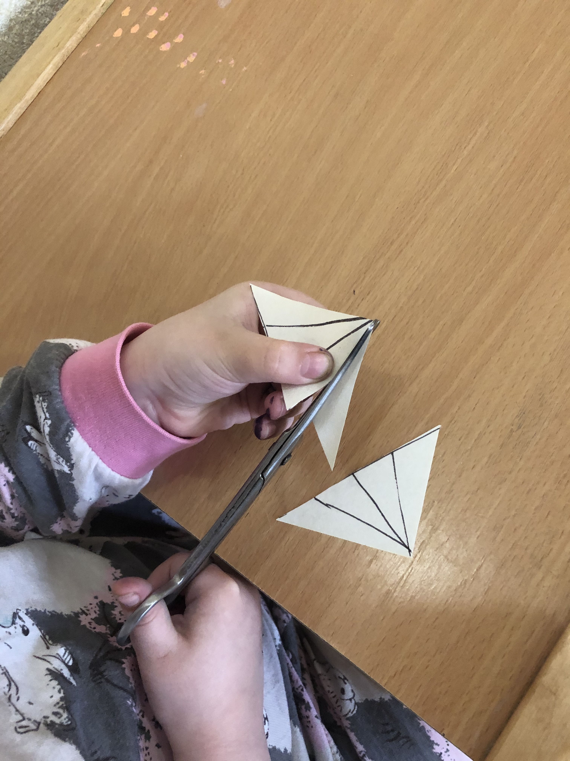
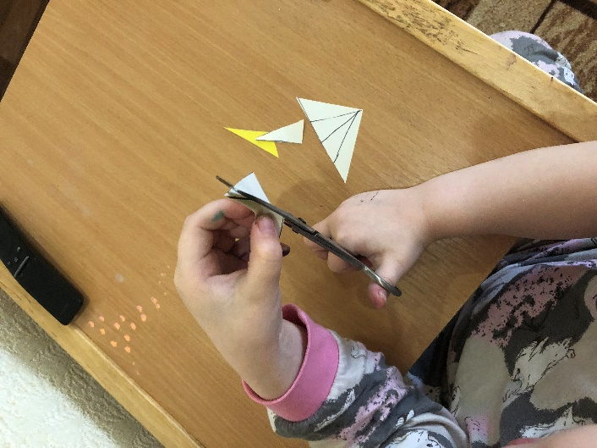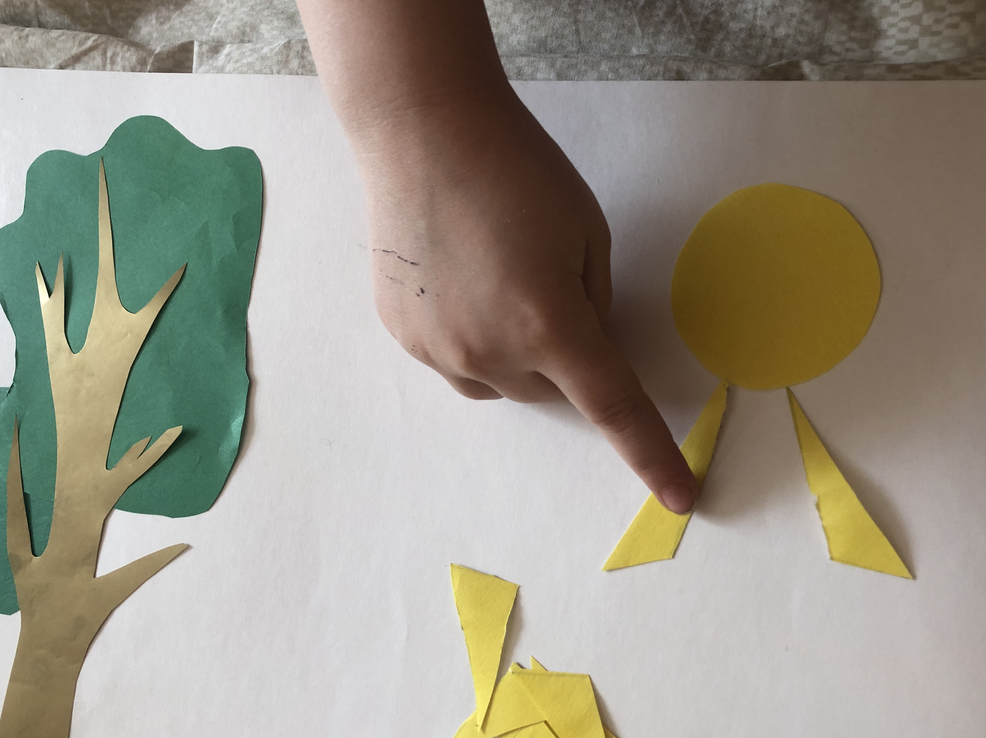
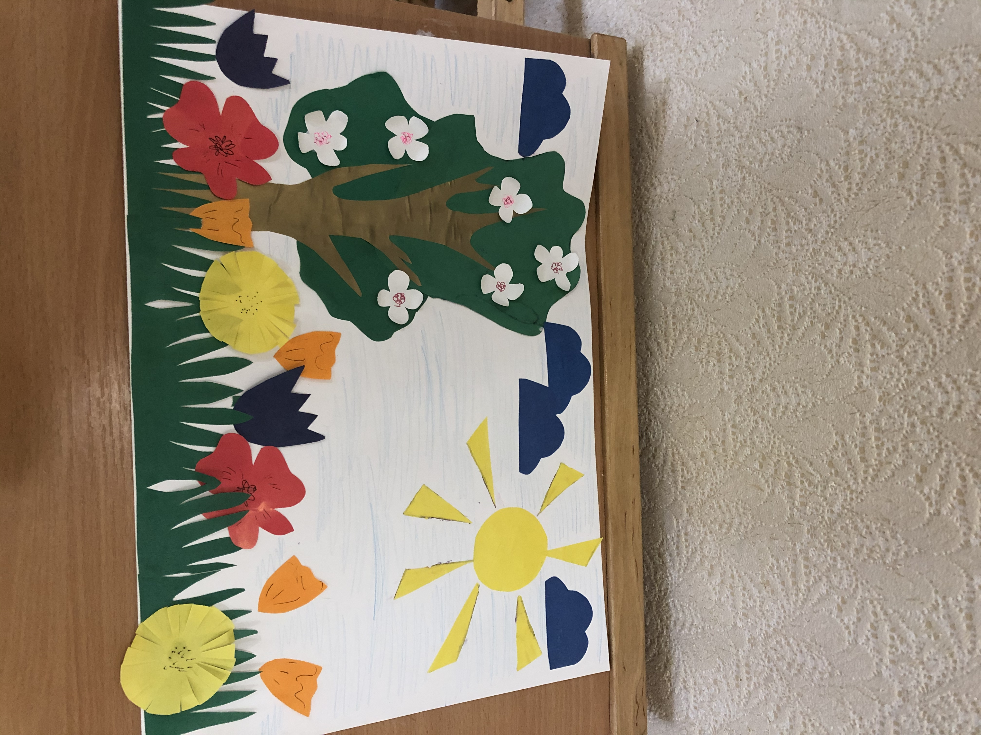

Варианты работ на эту тему:
